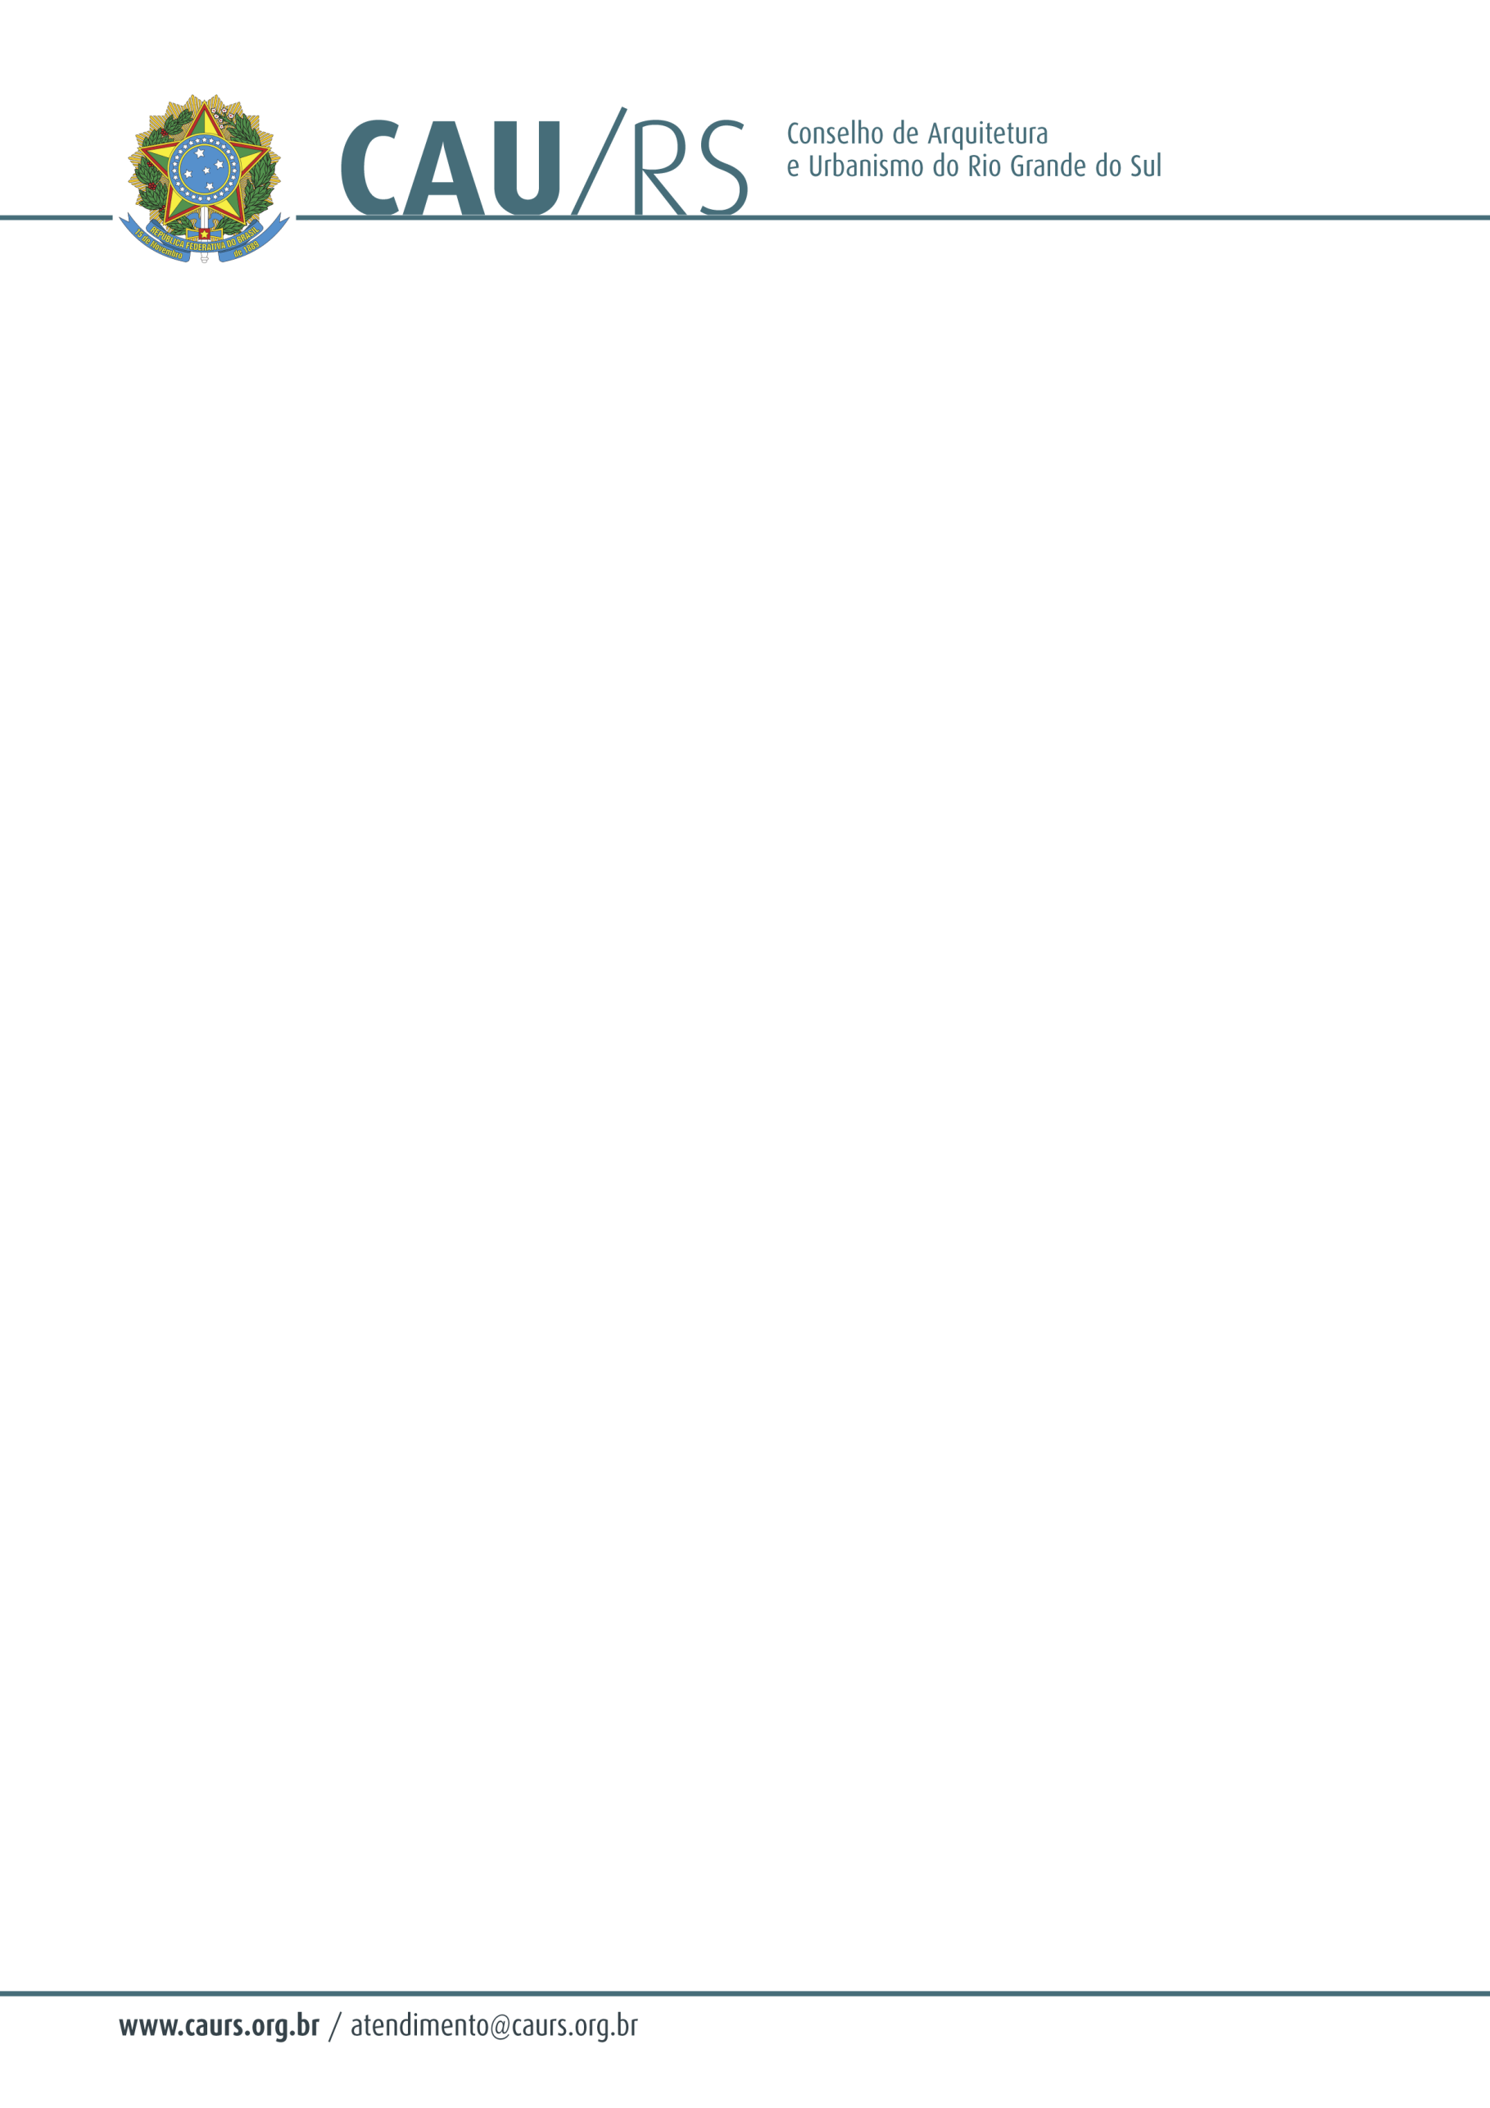

DELIBERAÇÃO DA COMISSÃO DE FINANÇAS DO CAU/RS Nº 18/2012,
DE 16 DE OUTUBRO DE 2012.

Aprovou aquisição de um cooktop para o Conselho Arquitetura e Urbanismo do Rio Grande do Sul.

A Comissão de Finanças do Conselho de Arquitetura e Urbanismo do Rio Grande do Sul, no uso das suas atribuições legais, reuniu-se no dia 16 de outubro de 2012, analisou e aprovou o processo administrativo nº 105/2012, que trata do serviço de aquisição de um cooktop, pelo menor valor apresentado.

Fausto Henrique Steffen
Coordenador da Comissão de Finanças
.

